2021-2022年第一阶段课题研究轨迹（2022年春季学期）
课题 | 课程游戏化背景下“玩味”户外活动新样态 | 负责人 | 李舒青
本阶段研究目标 | 1．创设可操作性、开放、共享的游戏环境，依据不同年龄幼儿的差异，投放多层次的游戏材料，使每个幼儿都能在适宜的游戏环境中，在不同年龄同伴的交往中，更好地互相学习并吸收同伴的经验，获得全方面的发展。  2．以户外活动为主线，架构起促进幼儿发展的户外活动案例。  3．通过实践来验证活动的组织、开展方式在本园的可行性。  4．开展户外混龄的基础过程和过程中教师的观察与指导的方法。
每个阶段 | 具体实施
第  一  阶  段 | 初步制定划分区域，给每个区域命名，区域玩法解读  图为：新增区域，区域材料及玩法说明  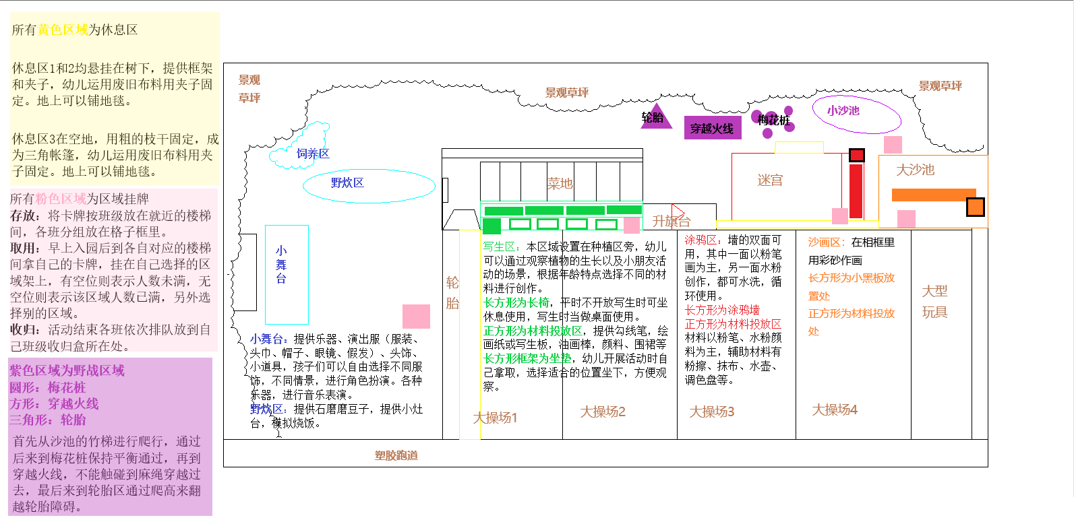
第  二  阶  段 | 根据第一阶段区域划分的基础上，将幼儿园所有区域划分为十四个区域，将大班年级组和中班课题组班级教师进行站点安排，并根据老师们的特点进行站区域安排。  下图为：十四个区域划分表格  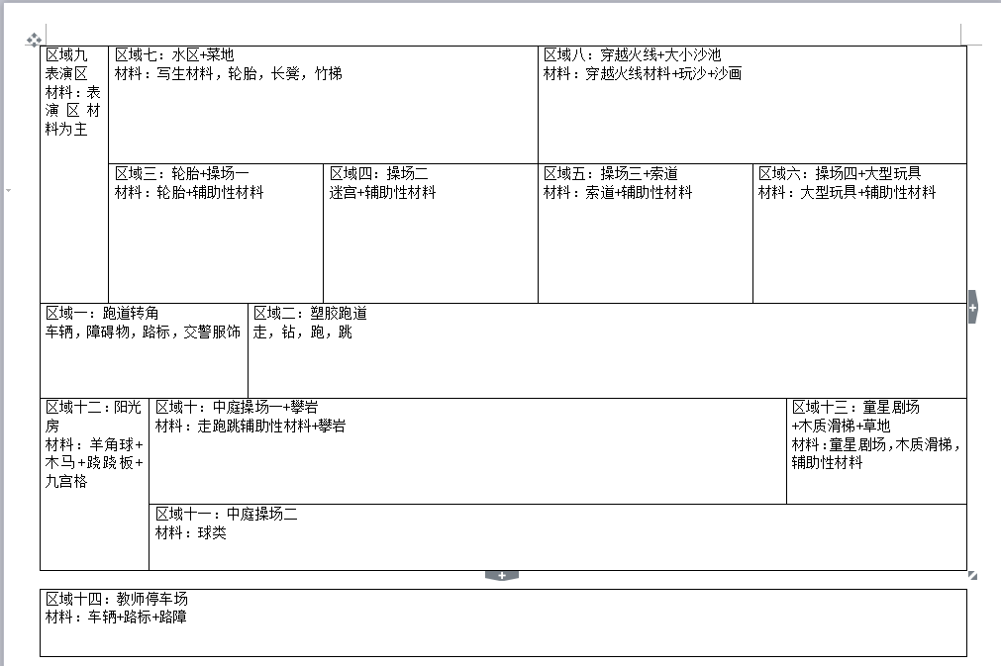  下图为大班年级组和中班课题组游玩区域，班级教师进行站点安排表  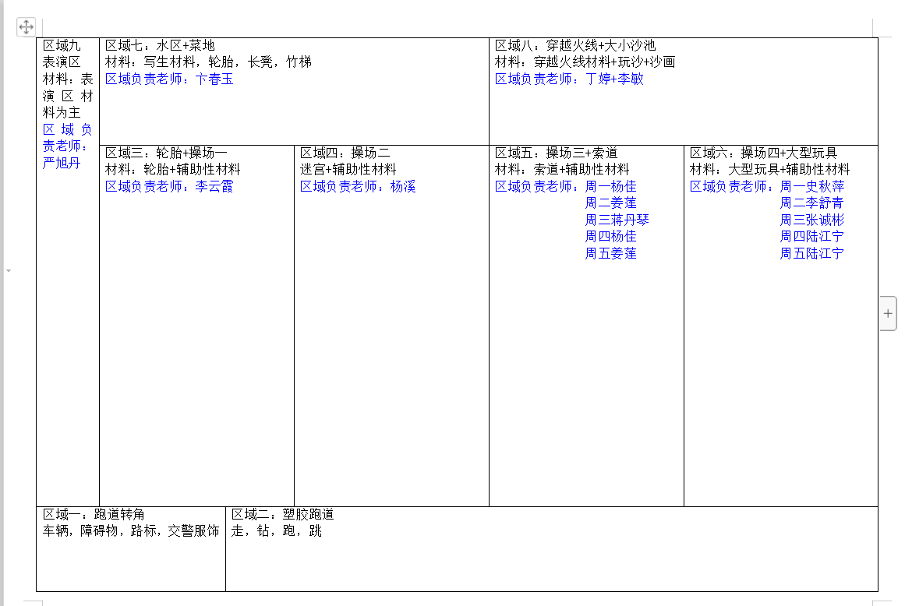
第  三  阶  段 | 小班幼儿适应户外循环，初步激发小班幼儿的自主游玩意识  下图为小班循环教师区域安排表  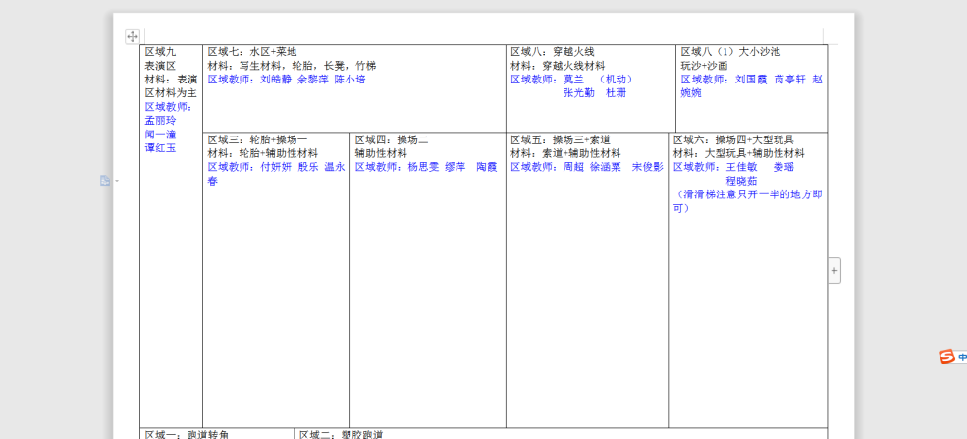  开放大操场区域，将大班年级组、中班课题组班级和小班年级组投放到户外大操场区域，初步实现大中小三个年龄段混龄户外大循环  下图为区域教师安排表  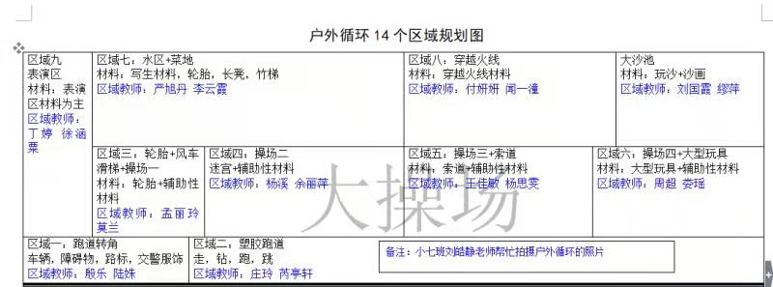
第四阶段 | 将大中小所有班级投放到户外十四个区域，从而实现大中小混龄户外，区域教师及时进行观察和记录，课题组成员对户外循环中遇到的问题及时总结和跟进，并及时进行调整。  下图为大中小所有班级十四个区域安排表及收归图  